中国铁矿石价格指数（CIOPI）
中国钢铁工业协会 2019年6月12日印发

一、进口铁矿石价格（OPI）
6月12日，直接进口铁矿石62%品位干基粉矿到岸价格为102.92美元/吨（即1.6600美元/吨度），环比每吨上升2.00美元，升幅为1.98%，当月平均价格为98.53美元/吨。
6月12日，现货贸易进口铁矿石62%品位干基粉矿人民币含税价格为842.45
元/吨，环比每吨上升12.36元，升幅为1.49%，当月平均价格为809.80元/吨。
6月12日，直接进口铁矿石58%品位干基粉矿到岸价格为94.79美元/吨（即1.6343美元/吨度），环比每吨上升1.75美元，升幅为1.88%，当月平均价格为91.13美元/吨。
6月12日，现货贸易进口铁矿石58%品位干基粉矿人民币含税价格为751.22元/吨，环比每吨上升13.57元，升幅为1.84%，当月平均价格为723.58元/吨。
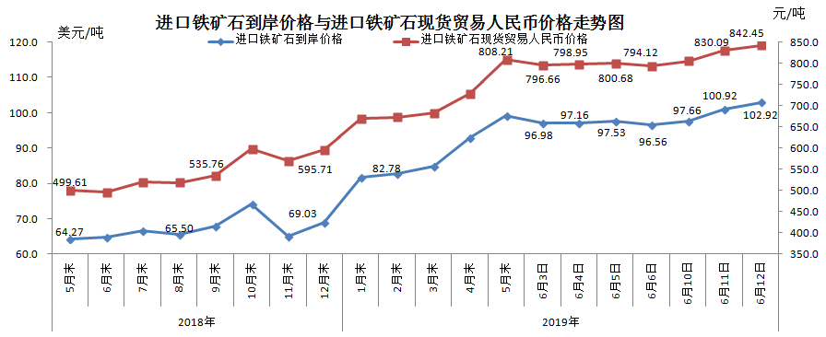
二、国产铁矿石价格
6月12日，国产铁矿石62%品位干基铁精矿含税价格为686.10元/吨，环比每吨下降0.40元，降幅为0.06%；比进口铁矿石低156.35元/吨，降幅为18.56%；当月平均价格为685.67元/吨，比进口铁矿石低124.13元/吨，降幅为15.33%。
6月12日，国产铁矿石65%品位干基铁精矿含税价格为769.31元/吨，环比每吨下降0.46元，降幅为0.06%；当月平均价格为768.80元/吨。
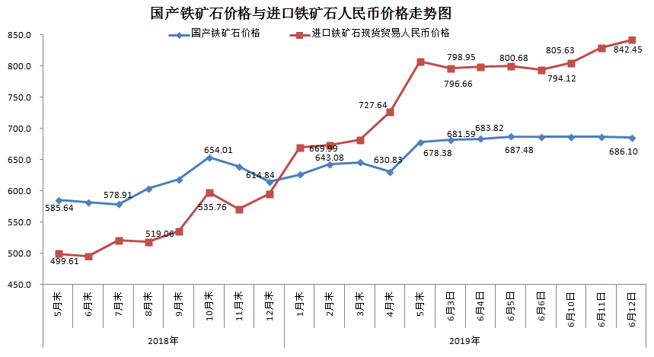三、中国铁矿石价格指数（CIOPI）
6月12日，中国铁矿石价格指数（CIOPI）370.06点，环比上升6.20点，升幅为1.70%。其中：国产铁矿石价格指数为311.96点，环比下降0.18点，降幅为0.06%；进口铁矿石价格指数为381.04点，环比上升7.40点，升幅为1.98%。
